一、SH系列回转筛产品概述：
SH系列回转筛是我公司在汲取国内外同类产品各项优点并经多年实践而发展起来的新型筛分设备。其透筛率高，特别适应粘湿物料的筛分，筛孔不易堵塞。因此它广泛应用于电力、矿山、冶金、建材、化工等行业的原煤、沙子、碎石等物料的筛分和分级。 SH型回转筛为复混肥专用筛，可四级筛分，其中成品区有两个区段。SH型回转筛自带料仓，料仓下部有扇形闸门，粗料段有溜槽可以将粗料直接送到运输机械，便于工艺布置，用户如要求成品区只设一个区段，即三级回转筛，应在订货时说明。
二、SH系列回转筛产品特点：
1.物料适应性广
回转筛广泛应用于各类物料筛分，无论是劣质煤、煤泥，还是煤烟以及其它类物料，都是顺利进行筛分。
2.进料方式简单多样
我公司研制的回转筛进料口可根据现场实际设计，无论是皮带、漏斗或其它进料方式，不用采取特殊措施，都可以顺畅进料。
3筛分效率高
设备可设有梳型清筛机构，在筛分过程中，不管进入筛分筒的物料多脏、多杂都可以筛分，从而提高了设备的筛分效率。
4.筛分量大、易于大型化
在相同尺寸下，圆面积比其它型状的面积都大，因此其筛分有效面积就大，使物料能充分接触筛网，因而单位时间内筛分量就大。又因其结构简单，布置方便，技术新颖而成熟等特点，极易大型化。
5.自身能耗小
我公司研制的回转筛电机功率小，是其它筛型的二分之一到三分之一，处理相同量物料而运行时间仅为其它筛型的二分之一，因此能耗低。
6.工作环境好
整个筛分筒可以用密封隔离罩所密封，彻底清除了筛分循环过程中的粉尘飞扬，块状分溅等现象，避免了对工作环境的污染。
7.设备噪音低
回转筛在运行中，由于回转速度小，并且有密封隔离罩与外界隔离，使噪声无法传递到外部，从而降低了设备噪音。
8.使用寿命长，维修量小
回转筛是由若干个圆环状网组成，其总筛分面积远远大于其它筛型的筛分面积，再加上筛分效率高，设备运行时间短，故而使用寿命较长 ，易损件少、维护量小。
9.检修方便
设备密封隔离上罩可以拆开，拆开后不影响机器正常运行，并且使得检修非常方便。
三、SH型系列回转筛型号说明：
S H F 1-5 3-0
┬ ┬ ┬ ┬ ┬
│ │ │ │ │
│ │ │ │ └────────── 有效长度分类
│ │ │ └───────────— 有效直径分类
│ │ └───────────── 带分级
│ └──────────────— 回转式
└────────────────— 筛分设备
四、SH型系列回转筛工作原理：
SH型系列回转筛主要有电机、减速机、滚筒装置、机架等机构组成。滚筒装置倾斜布置。
电动机经减速机，与滚筒机构连接在一起，驱动滚筒机构绕其轴线转动。当物料进入滚筒装置后，由于滚筒装置的倾角与转动，使合格物料（筛下产品）经滚筒外圆的筛网排出，不合格物料（筛上产品）经滚筒末端排出。
SH型系列回转筛滚筒装置通过机体密封盖密封，从而保证设备在工作过程中，有效防止粉尘外逸，杜绝粉尘污染。更换筛网时，只需将机体密封盖打开即可更换，操作方便。
五、SH型系列回转筛技术参数表：
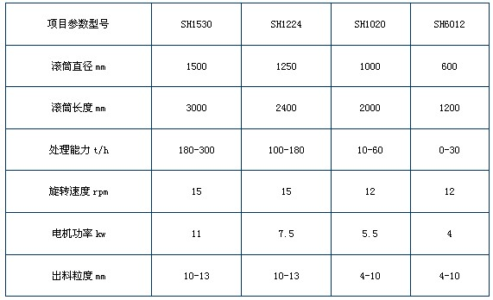
六、SH型系列回转筛各项注意事项：
1、设备安装、调整应注意事项：
（1）、机器水平偏差要求不大于1毫米/米。
（2）、设备所有机构不允许搭设其他物件，以免影响本设备的强度与刚度。
（3）、安装完毕后应清除安装工具等，筛筒内外不允许残留异物。
（4）、设备所有紧固件应紧定牢固可靠，无松动现象，安装、调整妥当，进一步确认后，即可进行空载试车。
2、空载试车
（1）无过激不正常异响
（2）连续运转2小时，轴承温升不超过70.
（3）确认空载试车无异常后即可进行负载试车。
3、负载试车
（1）应先启动设备，运转正常后方可均匀加载，直至满负荷。
（2）设备不得有过激的或显著的冲击声。
（3）设备连续运转8小时，轴承温升不超过70℃。
（4）停车前先停止给料，待筛筒内物料完全排出后方可停车。
（5）符合上述条件即可投入生产使用。
（6）严禁在设备运转时进行调整。
4、设备的润滑与维护
（1）经常注意，并及时做好设备各部位的润滑工作。保证机器的正常运转，延长设备的使用寿命。
（2）本机采用的润滑脂为钙基润滑脂。
（3）本机出厂前各需润滑部位都注满润滑脂。用户根据具体的使用工况确定润滑周期。设备本体共设有两处润滑部位，在头尾部的轴承座上。
（4）设备润滑应在停车后进行，电机、减速机按其说明书。
（5）严禁在设备运转是进行调整。
5、设备的维护
（1）设备应有专人看护管理
（2）设备的维护与维修必须在停车后进行。严禁在设备运转时进行维护与维修。
（3）设备管理，维护人员应经常巡视设备的运行情况，例如：各坚固件是否可靠，转动件是否转动灵活。班后必须清扫设备污物。

